UNIVERSITAS PANCASILA  
FAKULTAS TEKNIK



Nama : Garin Hanggario  
NPM : 4517210015  
Prodi : Teknik Informatika

PRAKTIKUM PBW (03)

Buat folder progo :

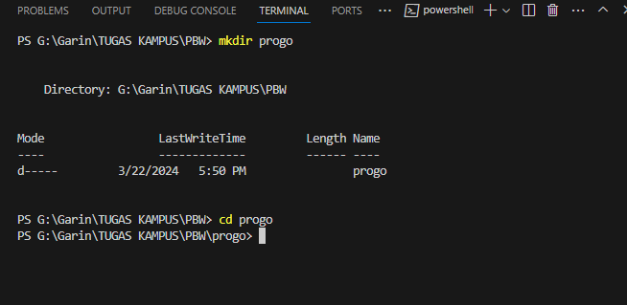Buat go mod init progo :

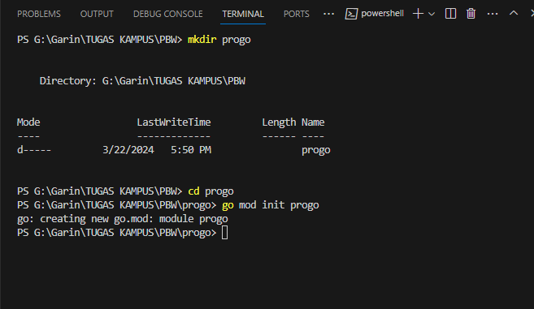

Buat folder ratarata :

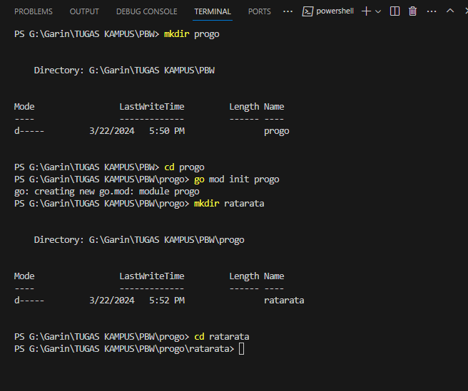

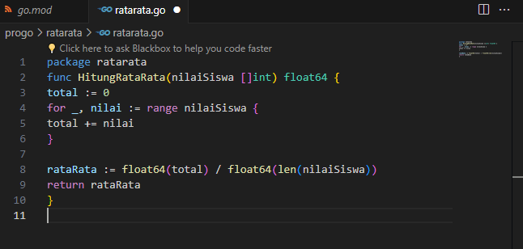

File main.go :

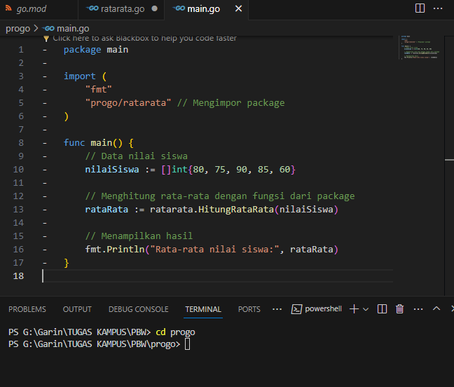

Build main.go

